荆州seo

荆州SEO：提升企业网站排名的新策略

随着互联网的不断发展，越来越多的企业认识到了网络营销的重要性。在众多网络营销方式中，搜索引擎优化（SEO）成为了提升企业网站排名、吸引潜在客户的关键手段。作为一家立足于荆州的SEO服务提供商，我们致力于帮助本地企业提升网站排名，实现网络营销的目标。

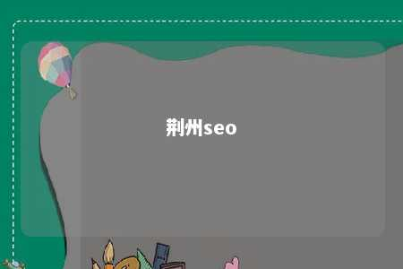

一、荆州SEO的优势

1. 提高网站曝光度：通过优化关键词、提高网站质量和用户体验，使企业在搜索引擎结果页（SERP）上的排名更加靠前，增加企业的曝光度。
2. 降低广告成本：相较于付费广告，SEO是一种低成本的营销方式。通过自然排名吸引潜在客户，减少企业广告支出。
3. 提高品牌形象：排名靠前的企业往往给人以专业、权威的印象。荆州SEO可以帮助企业树立良好的品牌形象，提高客户信任度。
4. 持续带来流量：一旦网站在搜索引擎上取得良好排名，可以持续吸引潜在客户，实现长期稳定的流量增长。

二、荆州SEO的关键技术

1. 关键词分析：挑选与企业产品或服务相关、搜索量较高的关键词，为后续优化工作提供方向。
2. 网站结构优化：调整网站布局、导航、内链等，提高网站的可用性和用户体验。
3. 内容优化：创作高质量、原创性的内容，满足用户需求，提高网站内容的相关性。
4. 技术优化：提高网站的加载速度、移动适应性等，以便更好地满足搜索引擎和用户的需求。
5. 外部链接建设：获取高质量的外部链接，提高网站的权威性和信誉。

三、荆州SEO服务的优势

1. 专业团队：我们拥有一支经验丰富、技能精湛的专业团队，为您提供全方位的SEO服务。
2. 个性化定制：根据企业特点和需求，制定个性化的SEO方案，确保服务效果最大化。
3. 持续优化：SEO是一个持续的过程，我们将长期关注企业网站的排名情况，并根据市场变化及时调整优化策略。
4. 效果监控：通过数据分析，实时监控优化效果，确保企业网站排名不断提升。

荆州SEO服务可以帮助企业提高网站排名，实现网络营销的目标。我们诚挚邀请广大企业携手合作，共创美好未来！

文章地址：<https://www.yyzq.team/post/356783.html>